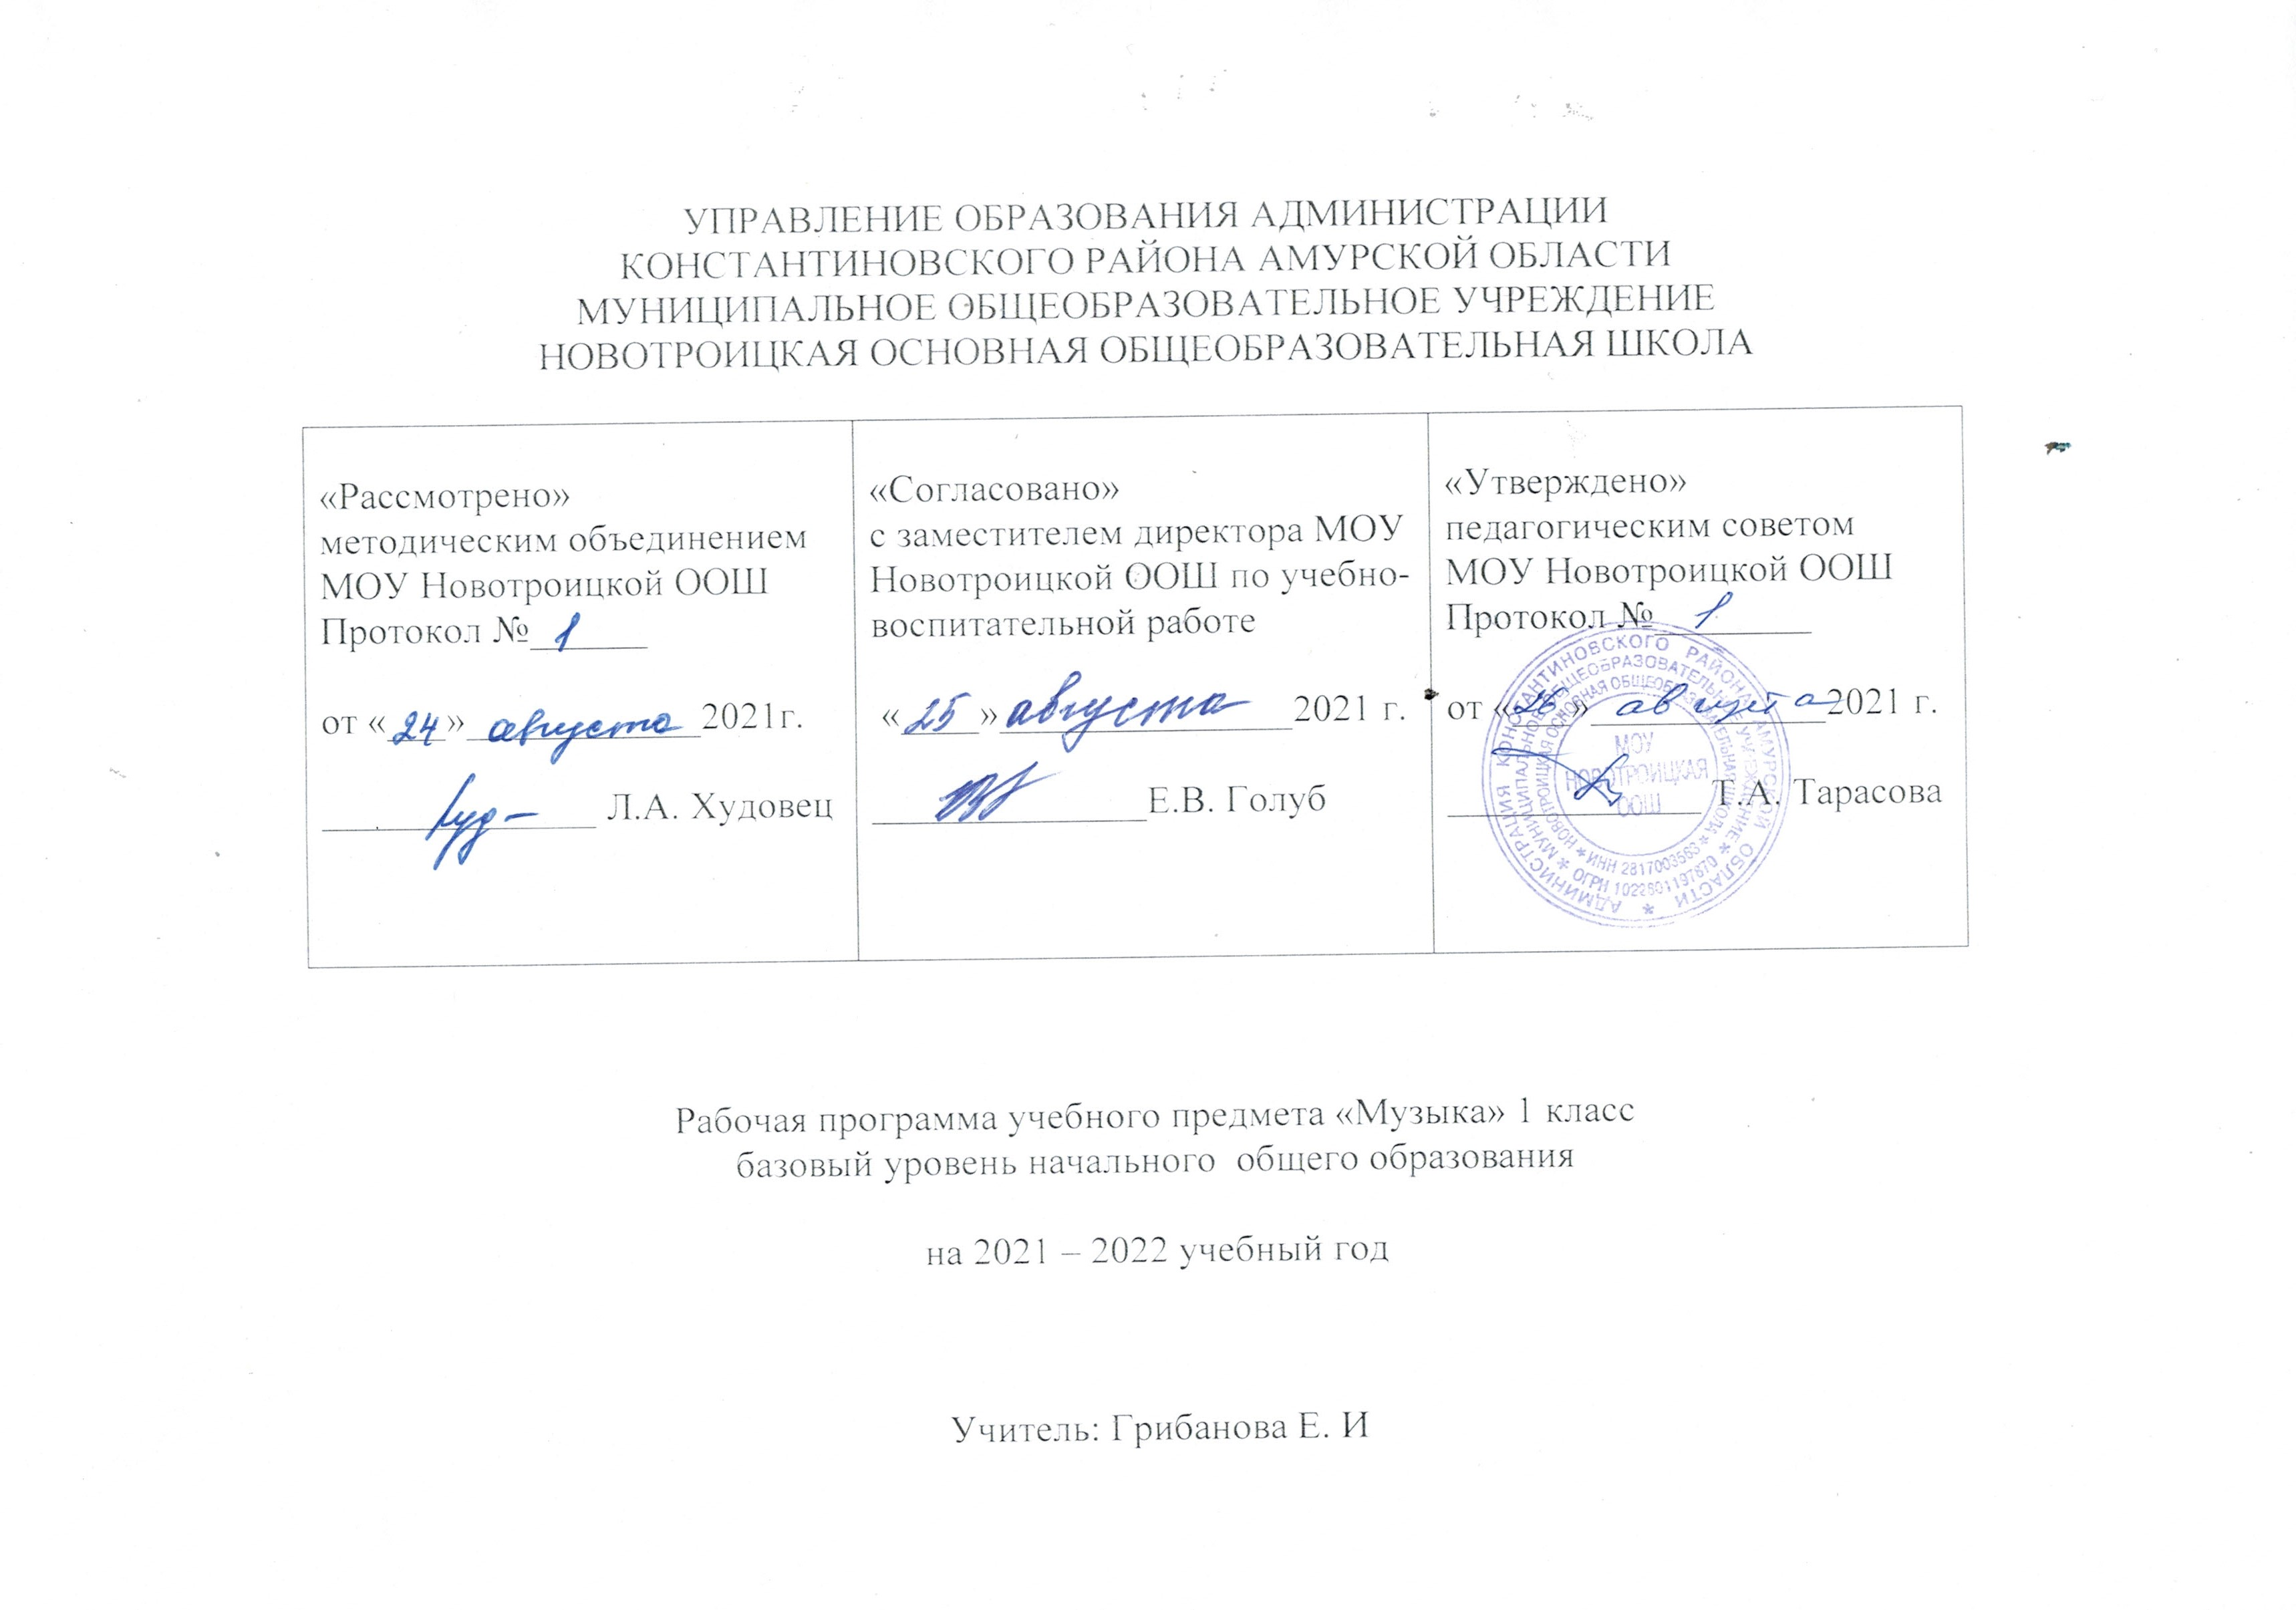

Рабочая учебная программа по музыке для 1 класса разработана на основе следующих документов: Федерального закона Российской Федерации от 29 декабря 2012 г. N 273 - ФЗ «Об образовании в Российской Федерации» глава 2 статья 12 пункт 7, статья 13.; Приказ № 373 от 6 октября 2010 Министерство образования и науки РФ «Об утверждении и ведении в действие ФГОС НОО»; Письмо образования и науки РФ от 15 декабря 2011г. № 0310-58 «О внесении изменений во ФГОС НОО»; Приказ Министерства образования и науки России от 31.03.2014 г. № 253 «Об утверждении федеральных перечней учебников, рекомендованных (допущенных) к использованию в образовательном процессе в образовательных учреждениях, реализующих образовательные программы общего образования и имеющих государственную аккредитацию, на 2014-2015 учебный год»; Санитарно-эпидемиологических правил и нормативов СанПиН 2.4.1.2660-10; примерной авторской Программы по музыке - «Музыка. Начальная школа», авторов: Е.Д. Критской, Г.П. Сергеевой, Т. С. Шмагина, М., Просвещение, 2011. Разработана на основе УМК «Перспектива» и учебного плана МОУ Новотроицкой ООШ на учебный год.
Программа и материал УМК «Перспектива» рассчитан на 33 часа в год, 1 час в неделю
В данной программе нашли отражение изменившиеся социокультурные условия деятельности современных образовательных учреждений.
Широкое культурологическое пространство данной программы позволяет осуществлять выходы за пределы музыкального искусства, включать в контекст уроков музыки сведения из истории, произведения литературы, изобразительного искусства, которые способствуют общему и музыкальному развитию учащихся, формированию их ассоциативно-образного мышления, познавательных интересов, становлению творческих способностей развивающейся личности. В процессе музыкальных занятий совершенствуется восприятие детьми окружающей жизни и художественных образов с помощью не только музыки, но и других видов искусства, а также их память, внимание, воображение.
Цель массового музыкального образования и воспитания – формирование музыкальной культуры как неотъемлемой части духовной культуры школьников – наиболее полно отражает интересы современного общества в развитии духовного потенциала подрастающего поколения.
Задачи музыкального образования младших школьников формулируются на основе целевой установки программы:
- воспитание интереса и любви к музыкальному искусству, художественного вкуса, чувства музыки как основы музыкальной грамотности;
- развитие активного, прочувствованного и осознанного восприятия школьниками лучших образцов мировой музыкальной культуры прошлого и настоящего;
- накопление на основе восприятия музыки тезауруса – интонационно-образного словаря, багажа музыкальных впечатлений, первоначальных знаний о музыке, опыта музицирования, хорового исполнительства, необходимых для ориентации ребёнка в сложном мире музыкального искусства.
Обоснование выбора примерной авторской программы и УМК:
УМК позволяет ориентировать педагога на достижение личностных и метапредметных результатов обучения младшего школьника. Особенность УМК «Перспектива» соответствие его требованиям ФГОС – это большие возможности для решения воспитательных задач. Система учебников «Перспектива» интегрирована в единую идеологическую, дидактическую и методическую систему, помогающую учителю обеспечивать требования современного образовательного процесса, определяемые ФГОС. Материал содержит основные музыкальные термины и понятия, доступные пониманию учащихся младших классов, и полностью соответствует ФГОС.
Первоклассники учатся передавать свои впечатления об изучаемых сочинениях, расширяя собственный профессиональный словарь; совершенствуют умения размышлять, пользуясь принципами ассоциативного сравнения, сопоставления и противопоставления, изучают новые термины и виды аккомпанемента.
Включение в программу произведений духовной музыки базируется на культурологическом подходе, который даёт возможность учащимся осваивать духовно-нравственные ценности как неотъемлемую часть мировой музыкальной культуры.
Особенности региона
2014 год Указом Президента объявлен в России Годом культуры. По всей стране осуществляется обширная программа различных культурных мероприятий. 25 июля исполнилось 90 лет со дня рождения Николая Фёдоровича Стародуба, который более тридцати лет руководил Амурским театром драмы и навсегда оставил о себе благодарную память среди актёров и зрителей. Все мы - пишущий, рисующий, лепящий, поющий, играющий народ. Причём любящий Приамурье народ. Константиновский район самый малый в области. В Константиновке находится один из лучших в области Дом культуры. Всего в районе действует 16 сельских домов культуры, два сельских клуба, 16 библиотек с книжным фондом 200 тыс. экземпляров; есть районный краеведческий музей. В детской школе искусств занимается около 200 детей по специальностям: фортепиано, домра, балалайка, гитара, изобразительное искусство, фольклор, хореография. Хорошо развита в районе художественная самодеятельность. Четыре самодеятельных коллектива носят звания народных: хор русской песни. Ансамбль казачьей песни «Вольница», фольклорный ансамбль «Гжель», ансамбль русской песни «Сударушка». Через песни, через танцы, через художественную самодеятельность осуществляется общая цель музыки в общеобразовательной школе – воспитание музыкальной культуры учащихся.
Особенности классов, в которых будет реализован данный учебный курс:
В классе 3 учащихся. 1 девочка и 2 мальчика. 3 ученика занимаются по программе УМК «Школа России». Дети любят разучивать слова песен, петь, слушать музыку, сочинять рифмовки. Все учащиеся на уроке музыки работают активно. Добросовестно выполняют домашние задания (нарисовать, подобрать картинку, сочинить стихотворение). Ребята активно выступают на родительских собраниях с подготовленными номерами. Родители оказывают помощь в выполнении домашних заданий.

1. Планируемые результаты
Выпускники начальной школы научатся:
- проявлять устойчивый интерес к музыке и музыкальным занятиям;
- выражать свое отношение к музыке в слове (эмоциональный словарь), пластике, жесте, мимике;
- выразительно исполнять песни, владея певческими умениями и навыкам (координация слуха и голоса, выработка унисона, кантилены, спокойного дыхания, дикции, артикуляции);
- петь а капелла (соло, в хоре, ансамбле и др.); общаться и взаимодействовать в процессе ансамблевого, коллективного (хорового и инструментального) воплощения различных художественных образов;
- разыгрывать народные песни, участвовать в коллективных играх-драматизациях;
- знать песенный репертуар класса, участвовать в концертном исполнении;
- эмоционально откликаться на музыку разного характера с помощью простейших движений, пластического интонирования; создавать пластические этюды; владеть навыками «свободного дирижирования»;
- участвовать в драматизации пьес программного характера, в сценическом воплощении отдельных фрагментов музыкальных спектаклей;
- владеть навыками элементарного музицирования на детских инструментах;
- понимать элементы музыкальной грамоты как средства осознания музыкальной речи;
- эмоционально и осознанно относиться к музыке различных направлений: фольклору, музыке религиозной традиции, классической и современной;
- понимать содержание, интонационно-образный смысл простейших произведений (песня, танец, марш) и произведений более сложных жанров (опера, балет, концерт, симфония);
- высказывать личные впечатления от общения с музыкой разных жанров, стилей, национальных и композиторских школ;
- иметь представление об интонационной природе музыки, приемах ее развития и формах (на основе повтора, контраста, вариативности);
- анализировать содержание, форму, музыкальный язык
- произведений разных жанров;
- импровизировать (речевые, вокальные, ритмические, инструментальные, пластические, художественные импровизации);
- использовать средства музыкальной выразительности в разных видах и формах детского музицирования;
- знать ведущих музыкантов-исполнителей и исполнительские коллективы;
- иметь представление о музыке разных народов, стилей, композиторов; сопоставлять особенности их языка, узнавать творческий почерк русских и зарубежных композиторов;
- узнавать музыку различных жанров (простых и сложных) и ее авторов;
- выявлять характерные особенности русской музыки (народной и профессиональной) в сопоставлении с музыкой других народов и стран;
- понимать значение триединства музыкальной деятельности композитора, исполнителя, слушателя;
- понимать особенности взаимодействия музыки с другими видами искусства (литература, изобразительное искусство, кино, театр);
- личностно оценивать музыку, звучащую на уроке и вне школы, аргументируя свое отношение к тем или иным музыкальным сочинениям;
- испытывать потребность в общении с музыкой, искусством вне школы, в семье;
- самостоятельно работать в творческих тетрадях, дневниках музыкальных впечатлений; приобретать навыки художественного, музыкально-эстетического самообразования: формировать личные фонотеку, библиотеку, видеотеку.

2. Содержание учебного предмета
«Музыка вокруг нас» - 16 часов
Музыка и ее роль в повседневной жизни человека. Песни, танцы и марши — основа многообразных жизненно-музыкальных впечатлений детей.
Музыкальные инструменты.
«Музыка и ты» - 17 часов
Музыка в жизни ребенка. Своеобразие музыкального произведения в выражении чувств человека и окружающего его мира. Интонационно-осмысленное воспроизведение различных музыкальных образов.

Календарно- тематическое планирование

№ п/п | Тема урока | Количество часов | дата | Дата факт
Музыка вокруг нас – 16 часов
1 | «И Муза вечная со мной!» | 1
2 | Хоровод муз | 1
3 | Повсюду музыка слышна | 1
4 | Душа музыки – мелодия | 1
5 | «Музыка осени» | 1
6 | «Сочини мелодию» | 1
7 | «Азбука, азбука каждому нужна…» | 1
8 | Музыкальная азбука | 1
9 | Обобщающий урок 1 четверти | 1
10 | Музыкальные инструменты | 1
11 | Н. Римский-Корсаков. «Садко». Из русского былинного сказа | 1
12 | Музыкальные инструменты | 1
13 | Звучащие картины | 1
14 | Разыграй песню | 1
15 | Пришло Рождество, начинается торжество. Родной обычай старины | 1
16 | Добрый праздник среди зимы | 1
Музыка и ты – 17 часов
17 | Край, в котором ты живешь | 1
18 | Художник, поэт, композитор | 1
19 | Музыка утра | 1
20 | Музыка вечера | 1
21 | Музыкальные портреты | 1
22 | Разыграй сказку. «Баба Яга» - русская народная сказка | 1
23 | Музы не молчали | 1
24 | Мамин праздник | 1
25 | Обобщающий урок | 1
26 | Музыкальные инструменты. У каждого свой музыкальный инструмент | 1
27 | Музыкальные инструменты | 1
28 | «Чудесная лютня» (по алжирской сказке). Звучащие картины | 1
29 | Музыка в цирке | 1
30 | Дом, который звучит | 1
31 | Опера-сказка | 1
32 | «Ничего на свете лучше нету» | 1
33 | Обобщающий урок. «Музыка в жизни ребёнка»

Тематическое планирование

п/п | Тема урока | Количество часов
1. | Музыка вокруг нас | 16
2. | Музыка и ты | 17
 | Итого | 33

